CSCZ笔记
- 任何的up 转折都是由某级别的第一类S 点构成的;任何的down 转折都是由某级别的第一类B 点构成的.
2、任何非PZ性的转折性up，都是在某一级别的"down+PZ+down"后形成
的.down 反之.
- 某一级别中PZ低点是由低一级别的B 点形成的；同理，某一级别中PZ高点是由低一级别的S 点形成的.
- 一个趋势，有两个中枢，因此至少就有6 段走势，然后加上前面低部回拉的第一段，最后冲刺的一段，还有连接两个中枢的一段，至少有9 段走势是明确无误的.
- 由于走势都是从未完成到完成，都是从小级别不断积累而来
- S 点宣告从那30 分钟B 点开始的走势类型的结束.
- 第一、二、三BS 点，归根结底都可以归到第一类BS 点上。
- 第一类BS 点，就是该级别的背驰点。
- 第二类BS 点，站在中枢形成的角度，其意义就是必然要形成更大级别的中枢，因为后面至少还有一段次级别且必然与前两段有重叠。
- 第三类BS 点，其意义就是对付中枢结束的。
分解图形，有一个原则是必须知道的：两个同级别中枢之间必须有次级别的走势连接.（注意，这与下面三次级别构成中枢的情况不同，那种情况下，是允许三个括弧相加而之间没有次级别，因为那是扩展成高一级别中枢的情况，和这里两个同级别的情况不同.）。
- 两个连续不重叠中枢发生扩展，当且仅当围绕两个连续不重叠中枢的瞬间波动发生区间重叠。两个同级别中枢发生扩展为什么一定会形成更高级别的中枢?
Jason:两个同级别中枢发生扩展,说明两个中枢区间没有发生重叠,围绕两个中枢的瞬间波动发生了重叠。而要形成更高级别的中枢，则需连续三个次级别走势发生区间重叠，而前两个中枢发生扩展后，根据结合律的法则，可以将第一个中枢的3B/S点的前一个次级别走势划为第一个中枢走势的结束点（标记为A段），将第二个中枢的3B/S点的前一个次级别走势划归为第二个中枢的中势结束点（标记为B段），这样无论发生扩展的三个中枢的走势图形如何，由于A、B段都在第二个中枢区间内（两者方向相同且各自处于中枢区间的两端），所以区间肯定有重叠，因此三个中枢必定会有重叠的部分，换句话说，如果两个中枢发生扩展，则必定会形成更大级别的中区，因为只要根据结合律进行调整，发生中枢扩展的三个连续走势必有重叠部分。

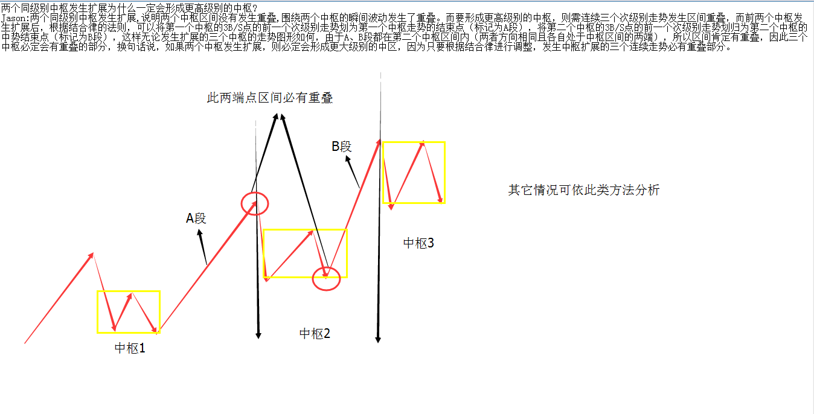

- 走势终完美=?中枢一定会出现
- 44课图解
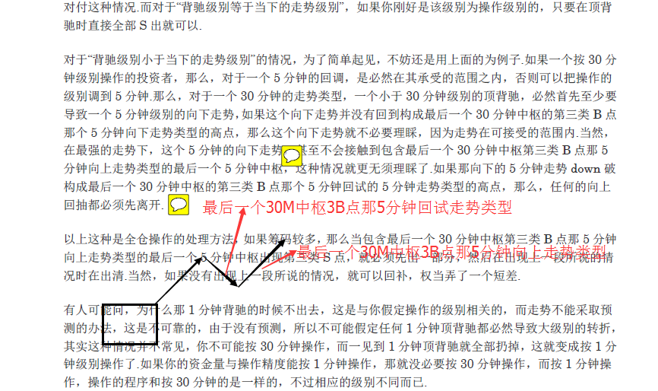

问题：走势分解，以背驰点或小级别转大级别点进行分解？

